Домашняя работа.
В9. Адресация в Интернете.
11)Петя записал IP-адрес школьного сервера на листке бумаги и положил его в карман куртки. Петина мама случайно постирала куртку вместе с запиской. После стирки Петя обнаружил в кармане четыре обрывка с фрагментами IP-адреса. Эти фрагменты обозначены буквами А, Б, В и Г. Восстановите IP-адрес. В ответе укажите последовательность букв, обозначающих фрагменты, в порядке, соответствующем IP-адресу.
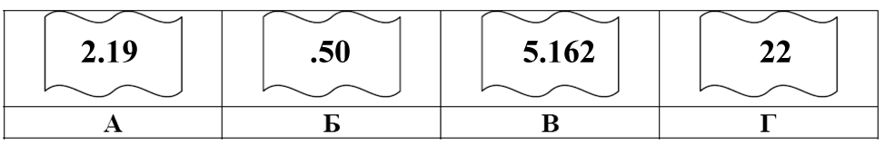

13)На месте преступления были обнаружены четыре обрывка бумаги. Следствие установило, что на них записаны фрагменты одного IP-адреса. Криминалисты обозначили эти фрагменты буквами А, Б, В и Г. Восстановите IP-адрес. В ответе укажите последовательность букв, обозначающих фрагменты, в порядке, соответствующем IP-адресу.
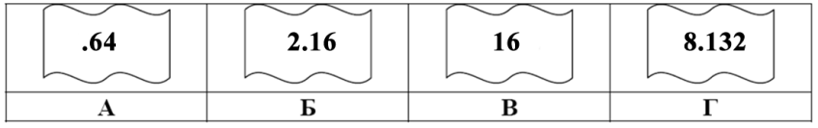

8)Доступ к файлу index.html, размещенному на сервере www.ftp.ru, осуществляется по протоколу http. В таблице приведены фрагменты адреса этого файла, обозначенные буквами от А до 3. Запишите последовательность этих букв, соответствующую адресу данного файла.
A | .html
Б | www.
В | /
Г | ftp
Д | .гu
Е | http
Ж | index
З | ://

